Informe Postmortem Fase 2

Autor:
Nicolas Esteban Calvo Ospina

Universidad Piloto de Colombia
Ingenieria de Software
Gilberto Pedraza

2025
Tabla De Contenido
1. Objetivos
1.1.1 Objetivo General del Equipo
1.1.2 Objetivos específicos del Equipo fase 1
1.1.3 Objetivos específicos del Equipo fase 2
2. Descripción General
3. Metricas
3.1.1 Métricas Generales del Equipo fase 1
3.1.2 Métricas Generales del equipo fase 2
3.1.3 Comparación Métricas generales del Equipo fase 1 Vs fase 2
4. Métricas por Roles
4.1 Lider de Equipo
4.1.1 Métricas fase 1
4.1.2 Métricas fase 2
4.1.3 Aspectos Positivos fase 1
4.1.4 Aspectos Positivos fase 2
4.1.5 Aspectos Negativos fase 1
4.1.6 Aspectos Negativos fase 2
4.1.7 Propuesta de Mejora fase 1
4.1.8 Propuesta de Mejora fase 2
4.1.9 Comparación Lider de Equipo Fase 1 Vs Fase 2
4.2 Lider de Planeacion
4.2.1 Métricas fase 1
4.2.2 Métricas fase 2
4.2.3 Aspectos Positivos fase 1
4.2.4 Aspectos Positivos fase 2
4.2.5 Aspectos Negativos fase 1
4.2.6 Aspectos Negativos fase 2
4.2.7 Propuesta de Mejora fase 1
4.2.8 Propuesta de Mejora fase 2
4.2.9 Comparación Lider de Planeacion fase 1 vs fase 2
4.3 Líder de Procesos/Calidad
4.3.1 Métricas fase 1
4.3.2 Métricas fase 2
4.3.3 Aspectos Positivos fase 1
4.3.4 Aspectos Positivos fase 2
4.3.5 Aspectos Negativos fase 1
4.3.6 Aspectos Negativos fase 2
4.3.7 Propuesta de Mejora fase 1
4.3.8 Propuesta de Mejora fase 2
4.3.9 Comparación Líder de Procesos/Calidad fase 1 Vs fase 2
4.4 Líder de Desarrollo
4.4.1 Métricas fase 1
4.4.2 Métricas fase 2
4.4.3 Aspectos Positivos fase 1
4.4.4 Aspectos Positivos fase 2
4.4.5 Aspectos Negativos fase 1
4.4.6 Aspectos Negativos fase 2
4.4.7 Propuesta de Mejora fase 1
4.4.8 Propuesta de Mejora fase 2
4.4.9 Comparación Líder de Desarrollo fase 1 Vs fase 2
4.5 Lider de Soporte
4.5.1 Métricas fase 1
4.5.2 Métricas fase 2
4.5.3 Aspectos Positivos fase 1
4.5.4 Aspectos Positivos fase 2
4.5.5 Aspectos Negativos fase 1
4.5.6 Aspectos Negativos fase 2
4.5.7 Propuesta de Mejora fase 1
4.5.8 Propuesta de Mejora fase 2
4.5.9 Comparacion Lider de soporte fase 1 Vs fase 2
5.Planeación y Seguimiento de Tareas
5.1 Gráficas de Rendimiento
5.1.1 Fase Iniciación fase 1
5.1.2 Fase Estrategia fase 1
5.1.3 Fase Iniciación/Estrategia Fase 2
5.1.4 Fase Requerimiento fase 1
5.1.5 Fase Planeación fase 1
5.1.6 Fase Requerimiento/Planeación
5.1.7 Fase Diseño fase 1
5.1.8 Fase Diseño fase 2
5.1.9 Fase Implementación fase 1
5.1.10 Fase Pruebas fase 1:
5.1.11 Fase Implementación/Pruebas
5.1.12 Fase Postmortem fase 1
5.1.13 Fase Postmortem fase 2
6. Cantidad de actividades realizado por el integrante
6.1.1 Fase Iniciación fase 1
6.1.2 Fase Estrategia fase 1
6.1.3 Fase Requerimientos fase 1
6.1.4 Fase Planeación fase 1:
6.1.5 Fase Diseño fase 1
6.1.6 Fase Implementación fase 1
6.1.7 Fase Pruebas fase 1
6.1.8 Fase Postmortem fase 1
6.1.9 Total fase 1
6.1.10 Fase Iniciación/Estrategia
6.1.11 Fase Requerimiento/Planeación
6.1.12 Fase Diseño fase 2
6.1.13 Fase Implementación/Pruebas
6.1.14 Fase Postmortem
6.1.15 Total fase 2
7. Tareas no Planeados
7.1.1 Tareas no Planeados fase 1
7.1.2 Tareas no Planeados Fase 2
8. Plan de Calidad
8.1 Porcentaje Libre de Defectos
8.1.1 Documentos fase 1
8.1.2 Grafica fase 1
8.1.3 Documentos fase 2
8.1.4 Grafica fase 2
8.1.5 LOC fase 1
8.1.6 LOC fase 2
8.1.7 Grafica fase 1
8.1.8 Grafica fase 2
9. Comparación de Tiempos
9.1.1 Fase Iniciación fase 1
9.1.2 Fase Estrategia fase 1
9.1.3 Fase Iniciación/Estrategia
9.1.4 Fase Requerimientos fase 1
9.1.5 Fase Planeación fase 1
9.1.6 Fase Requerimientos/Planeación
9.1.7 Fase Diseño fase 1
9.1.8 Fase Diseño fase 2
9.1.9 Fase Implementación fase 1
9.1.10 Fase Pruebas fase 1
9.1.11 Fase Implementación/Pruebas
9.1.12 Fase Postmortem fase 1
9.1.13 Fase Postmortem fase 2
10. Gestión de Defectos
10.1.1 Gestión de defectos fase 1
10.1.2 Gestión de defectos fase 2
11. Pruebas Unitarias
12. Analisis
13. DOFA
13.1.1 Debilidades
13.1.2 Oportunidades
13.1.3 Fortalezas
13.1.4 Amenazas
14. Propuesta de Mejora
15. Conclusiones

1Objetivos
1.1.1 Objetivo general del equipo:
Garantizar el desarrollo, implementación y soporte de un sistema logístico confiable y funcional, trabajando de manera organizada, colaborativa y alineada con los objetivos del proyecto, para cumplir con los requerimientos técnicos, los plazos establecidos y los estándares de calidad definidos.
1.1.2 Objetivos específicos del equipo fase 1:
1.Fomentar un trabajo colaborativo y organizado:
Garantizar que todos los integrantes trabajen de manera coordinada, cumpliendo con los plazos establecidos y respetando los estándares de calidad definidos en el proyecto.
2.Mantener comunicación continua:
Promover un flujo constante de información entre los miembros del equipo para asegurar la coherencia en los avances y la alineación con los objetivos del proyecto.
3.Asegurar la calidad de las entregas:
Verificar que cada entrega cumpla con los criterios de funcionalidad, usabilidad y estabilidad establecidos en los requerimientos, garantizando un producto confiable y consistente.
4.Cumplir con los hitos del cronograma:
Alcanzar al menos el 90% de los hitos programados, asegurando el progreso planificado y minimizando retrasos en las fases del proyecto.
1.1.3 Objetivos específicos del equipo fase 2:
1.Implementar al menos el 90% de las funcionalidades planificadas y validarlas mediante pruebas de aceptación.
2.Mantener los defectos críticos por debajo del 10% en las pruebas finales.
3.Cumplir mínimo el 85% de los hitos del cronograma sin retrasos mayores a dos días.
4.Lograr que el 90% del equipo participe activamente en reuniones y revisiones.
5.Mantener una comunicación interna clara para garantizar alineación en las tareas.
6.Asegurar que cada miembro complete el 90% de sus tareas a tiempo y con calidad.
7.Promover la mejora continua aplicando ajustes que optimicen el proceso de trabajo.
8.Resolver al menos el 90% de los tickets dentro del SLA con satisfacción superior al 85%.

2. Descripción General
La Fase 2 del proyecto se enfoca en la implementación completa y operativa de la plataforma de gestión logística, integrando tanto la capa móvil desarrollada en Android Studio como los servicios backend necesarios para soportar el funcionamiento del sistema. En esta etapa, se consolidan las funcionalidades diseñadas en fases anteriores mediante el desarrollo de servicios REST, mecanismos de notificación y herramientas de seguimiento en tiempo real de los envíos.
Como parte del avance técnico, se implementaron servicios REST que permiten la comunicación estructurada entre la aplicación móvil y el servidor, posibilitando operaciones como la creación de órdenes de recolección, la actualización del estado de las encomiendas, la asignación de rutas y la gestión de usuarios. Estos servicios garantizan un intercambio seguro, eficiente y escalable de la información.
Adicionalmente, se desarrolló un sistema de notificaciones, pensado para mantener informados a los usuarios sobre los cambios en el estado del envío. Esto mejora la interacción y la experiencia del usuario dentro de la plataforma.
Otro componente fundamental de la Fase 2 es la implementación del seguimiento de envíos, que permite visualizar el progreso de las encomiendas desde su recolección hasta la entrega final. Este módulo integra actualizaciones de estado, ubicación aproximada, tiempos estimados y registro del flujo de transporte, aumentando la trazabilidad y transparencia del proceso.
En conjunto, estos desarrollos permiten contar con un prototipo funcional, robusto y orientado a optimizar la operación logística. La fase concluye uniendo diseño, implementación, pruebas y despliegue parcial dentro del entorno académico, avanzando hacia un sistema completo que automatiza procesos, mejora la eficiencia y eleva la calidad del servicio ofrecido.
3. Metricas
3.1.1 Métricas generales del equipo fase 1:
Cobertura funcional:
Lograr que al menos el 95% de las funcionalidades estén implementadas y aprobadas mediante pruebas de aceptación.
Resultado: No se cumplió completamente debido a la aparición de tareas no planeadas, que incrementaron el esfuerzo en un 8%. Sin embargo, las funcionalidades principales se ejecutaron correctamente y el sistema mantuvo su operatividad.
Calidad del software:
Mantener un índice de defectos críticos inferior al 5% durante las pruebas finales y la entrega del proyecto.
Resultado: Se logró mantener un bajo nivel de errores críticos que pudieran afectar el funcionamiento del producto, asegurando estabilidad y confiabilidad.
Cumplimiento de hitos:
Alcanzar al menos el 90% de los hitos programados sin retrasos mayores a dos días hábiles.
Resultado: Se cumplió satisfactoriamente, garantizando que las fases del proyecto avanzaran según lo planificado.
Participación del equipo:
Alcanzar una participación mínima del 95% de los integrantes en reuniones, revisiones y actividades de seguimiento.
Resultado: Se cumplió a nivel general, gracias a la participación activa tanto del LE como del LD en el desarrollo y seguimiento del proyecto.
3.1.2 Métricas generales del equipo fase 2:
1.Cobertura funcional
Al menos el 90% de las funcionalidades planificadas deben estar implementadas y validadas mediante pruebas de aceptación.
2.Calidad del software
Mantener los defectos críticos por debajo del 10% durante las pruebas finales y la entrega del proyecto.
3.Cumplimiento de hitos
Al menos el 85% de los hitos deben completarse sin retrasos mayores a dos días hábiles.
4.Participación activa del equipo
Un mínimo del 90% de los integrantes debe participar en reuniones, revisiones y actividades de seguimiento.
3.1.3 Comparación métricas generales del equipo fase 1 Vs fase 2

Métrica | Fase 1 | Fase 2 | Observaciones
Cobertura funcional | ≥ 95% de funcionalidades implementadas y aprobadas en pruebas de aceptación. Resultado: No se cumplió completamente por tareas no planeadas (+8% de esfuerzo), pero las funciones principales operaron correctamente. | ≥ 90% de funcionalidades implementadas y validadas mediante pruebas de aceptación. | La Fase 2 ajusta la meta a un 90%, reflejando expectativas más realistas y priorizando estabilidad frente a sobrecarga de tareas.
Calidad del software | Defectos críticos < 5% durante pruebas finales y entrega. Resultado: Bajo nivel de errores críticos, asegurando estabilidad y confiabilidad. | Defectos críticos < 10% durante pruebas finales y entrega. | La Fase 2 permite un margen mayor de defectos críticos (10%), probablemente por la inclusión de más funcionalidades y complejidad del sistema.
Cumplimiento de hitos | ≥ 90% de hitos completados sin retrasos mayores a 2 días hábiles. Resultado: Se cumplió satisfactoriamente. | ≥ 85% de hitos completados sin retrasos mayores a 2 días hábiles. | La Fase 2 flexibiliza ligeramente el porcentaje, adaptándose a mayor complejidad o imprevistos en la planificación.
Participación activa | ≥ 95% de asistencia en reuniones y seguimiento. Resultado: Se cumplió gracias a la participación activa de LE y LD. | ≥ 90% de asistencia en reuniones y seguimiento. | La Fase 2 establece un objetivo un poco menor, reflejando la posible disminución de disponibilidad de algunos integrantes.

4. Métricas por roles:
4.1 Líder de Equipo:
4.1.1 Métricas fase 1:
1.Se realizaron las actas de las reuniones semanales y fueron publicadas dentro del plazo establecido de 24 horas en la página web del proyecto, cumpliendo con la trazabilidad acordada.
2.Se alcanzó un nivel adecuado de cumplimiento de tareas según el cronograma, garantizando que la mayoría de los entregables estuvieran disponibles en las fechas programadas.
3.Los integrantes del equipo manifestaron satisfacción con el desempeño de las actividades realizadas por el líder, destacando la claridad en la comunicación y la coordinación del trabajo.
4.Se presentaron retrasos debido a diferencias en los tiempos de trabajo entre líderes. El LD (Líder de Desarrollo) realizaba tareas en la madrugada del día de entrega, dejando en algunos casos los documentos incompletos o con errores. En contraste, el LE (Líder de Equipo) cumplía con las actividades con mayor anticipación y mejor organización. Esta diferencia afectó la alineación del trabajo en algunos entregables.
4.1.2 Metricas fase 2:
1.Conducir reuniones semanales y entregar actas en máximo 24 horas.
2.Lograr al menos el 90% de tareas completadas según el cronograma.
3.Mantener una satisfacción del equipo ≥ 85%.
4.Reducir en 15% los retrasos o incumplimientos.
4.1.3 Aspectos Positivos fase 1:
1.Comunicación efectiva: Hubo claridad y constancia en la transmisión de información, lo cual favoreció la coordinación del equipo.
2.Buena organización y liderazgo: Se mantuvo el control general de las tareas, reuniones y documentación, garantizando la continuidad del proyecto.
4.1.4 Aspectos Positivos fase 2:
1.Buena coordinación.
2.Puntualidad en las reuniones y en la entrega de actas.
3.Alto nivel de compromiso con las tareas asignadas.
4.1.5 Aspectos Negativos fase 1:
Sobrecarga en la toma de decisiones: El líder asumió múltiples responsabilidades simultáneamente, lo que en algunos momentos generó saturación y afectó tiempos clave de entrega.
4.1.6 Aspectos Negativos fase 2:
1.Algunas tareas pueden retrasarse por sobrecarga del mismo líder.
2.Dependencia alta de un solo integrante para múltiples roles.
4.1.7 Propuesta de mejora fase 1:
1.Falta de delegación de tareas en momentos críticos, lo que concentró demasiado trabajo en un solo rol y generó retrasos.
Solución propuesta:
Establecer una distribución más equilibrada de responsabilidades entre los líderes del proyecto. Delegar tareas tácticas y administrativas cuando sea necesario permitirá reducir la carga individual, mejorar los tiempos de respuesta y asegurar que los entregables mantengan una calidad constante.
4.1.8 Propuesta de mejora fase 2:
1.Delegar microtareas o actividades administrativas para evitar saturación del rol.
2.Implementar un tablero de seguimiento visible para equilibrar mejor la distribución del trabajo.
4.1.9 Comparación Lider de Equipo Fase 1 Vs Fase 2
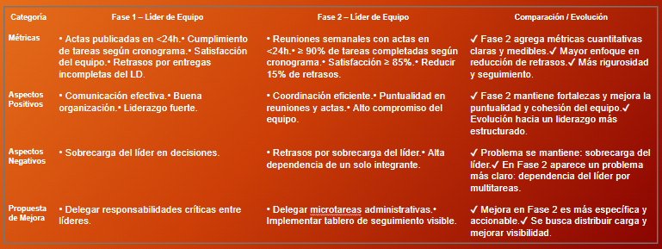

4.2 Lider de Planeacion:
4.2.1 Metricas fase 1:
1.Las actividades planificadas semanalmente fueron cumplidas según lo establecido, manteniendo el orden y la estructura del cronograma base.
2.No se detectaron errores ni desviaciones hasta las reuniones con el profesor, lo que evidencia que el proceso de seguimiento fue más reactivo que preventivo.
3.No se identificaron riesgos, vulnerabilidades u oportunidades de mejora durante el avance del proyecto, lo que indica una ausencia de análisis anticipado sobre posibles eventos críticos.
4.No se generaron ni ejecutaron planes de mitigación durante la fase, debido a la falta de detección temprana de riesgos y a la ausencia de mecanismos formales de monitoreo continuo.

4.2.2 Metricas fase 2:
1.Actualizar el plan de trabajo semanalmente.
2.Detectar retrasos con una semana de anticipación en el 90% de los casos.
3.Registrar y dar seguimiento al 100% de los riesgos.
4.Mitigar el 90% de los riesgos críticos.
4.2.3 Aspectos Positivos fase 1:
Planificación clara y cumplida: Se mantuvo una estructura ordenada de las actividades y se respetaron los tiempos iniciales establecidos en el cronograma.
4.2.4 Aspectos Positivos fase 2:
1.Buena capacidad de anticipación frente a retrasos y conflictos.
2.Control adecuado de los riesgos identificados.
3.Actualización constante y oportuna del cronograma.
4.2.5 Aspectos Negativos fase 1:
Detección reactiva de desviaciones: Los problemas o errores solo fueron identificados al final de las fases o durante reuniones externas, lo cual limitó la prevención y afectó la capacidad de anticipación del equipo.
4.2.6 Aspectos Negativos fase 2:
1.Algunas desviaciones no previstas debido a cambios externos del proyecto.
2.Falta de indicadores visuales que permitan resaltar riesgos urgentes.
4.2.7 Propuesta de mejora fase 1:
1.El monitoreo del cronograma se realizó únicamente al cierre de cada fase, lo que ocasionó que los riesgos y desviaciones no fueran detectados a tiempo.
Solución propuesta:
Implementar revisiones semanales del avance del proyecto, acompañadas de un análisis continuo de riesgos. Esto permitirá identificar desviaciones tempranas, proponer ajustes oportunos y asegurar un control más efectivo del cronograma.
4.2.8 Propuesta de Mejora fase 2:
1.Incorporar gráficos de calor (heatmaps) para visualizar riesgos y su nivel de criticidad.
2.Realizar sesiones quincenales de verificación de dependencias entre tareas para anticipar bloqueos.

4.2.9 Comparación Lider de Planeacion fase 1 vs fase 2
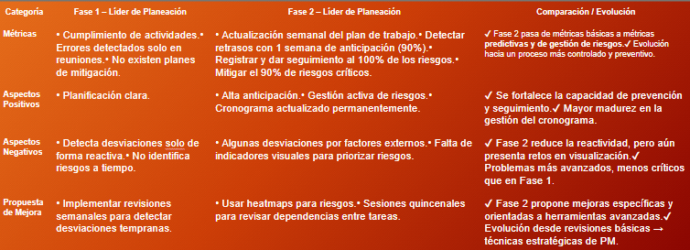
4.3 Lider de Procesos/Calidad:
4.3.1 Metricas fase 1:
1.Se alcanzó un 50% de conformidad en las auditorías, lo cual indica que, aunque hubo cumplimiento parcial, existen áreas que requieren mayor control y consistencia para lograr los estándares esperados.
2.Se evidenció un aumento en las no conformidades debido a diferencias de criterios y opiniones durante la revisión, lo que ocasionó ajustes adicionales y revisiones más largas de lo previsto.
3.Se realizaron múltiples mejoras en los productos entregados, centradas en optimizar la estructura, claridad y coherencia del contenido, lo que contribuyó de manera significativa a elevar el nivel de calidad final.
4.La calidad general de los productos mejoró progresivamente a lo largo de la fase, resultado del trabajo correctivo y los ajustes implementados tras cada auditoría.
4.3.2 Metricas fase 2:
1.95% de cumplimiento en auditorías internas.
2.Reducción del 20% de incidencias repetitivas por ciclo.
3.Implementar un mínimo de 2 mejoras por ciclo.
4.Garantizar que al menos el 80% de las mejoras generen un impacto positivo medible.
4.3.3 Aspectos Positivos fase 1:
1.Alto compromiso con las auditorías y los estándares de calidad: Se mantuvo una revisión constante de entregables y se realizaron las correcciones necesarias sin retrasar el avance de las fases.
2.Mejora continua: Cada ciclo permitió refinar los productos y elevar su consistencia.
4.3.4 Aspectos Positivos fase 2:
1.Buena disciplina en el seguimiento continuo a los procesos.
2.Alto nivel de cumplimiento en auditorías internas.
3.Identificación oportuna de fallas en el flujo de trabajo y detección de no conformidades.
4.3.5 Aspectos Negativos fase 1:
Tiempo limitado para pruebas adicionales: La agenda ajustada del proyecto redujo la posibilidad de realizar verificaciones más amplias, lo cual afectó la detección temprana de ciertos errores.
4.3.6 Aspectos Negativos fase 2:
1.La documentación puede resultar extensa o difícil de mantener al día.
2.Escasa retroalimentación por parte de algunos miembros del equipo sobre los procesos definidos.
4.3.7 Propuesta de Mejora fase 1:
Problema identificado:
Falta de tiempo suficiente para realizar pruebas extendidas, revisiones profundas y validaciones más rigurosas antes de las auditorías.
Solución propuesta:
Ampliar el tiempo asignado en el cronograma para actividades de verificación y control de calidad. Esto permitirá evaluar los entregables con mayor detalle, reducir no conformidades y mejorar la estabilidad del producto final.
4.3.8 Propuesta de Mejora fase 2:
1.Simplificar los formatos y plantillas de documentación para agilizar actualizaciones.
2.Realizar miniauditorías internas semanales de 10 minutos para reforzar el cumplimiento de procesos.
4.3.9 Comparación Líder de Procesos/Calidad fase 1 Vs fase 2
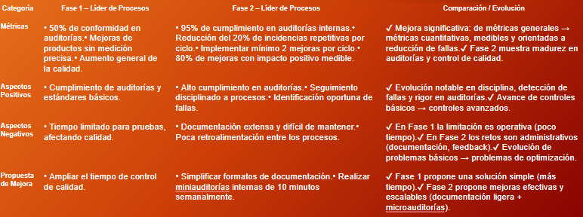

4.4 Lider de Desarrollo:
4.4.1Metricas fase 1:
1.No se completaron las actividades en las fechas establecidas y no se alcanzó el 90% de cumplimiento esperado en los entregables. Esto generó retrasos y afectó el flujo de trabajo de las demás áreas.
2.Se identificaron varios defectos críticos en los entregables técnicos realizados, lo que requirió correcciones adicionales antes de poder integrarlos adecuadamente al proyecto.
3.Una parte de las actividades del desarrollo debieron ser asumidas por el LE (Líder de Equipo), quien también realizó las pruebas necesarias para asegurar el cumplimiento mínimo de la funcionalidad requerida.
4.Los defectos detectados fueron corregidos dentro del ciclo, lo cual permitió estabilizar el producto, aunque con un impacto significativo en el tiempo de entrega.
4.4.2 Metricas fase 2:
1.Completar el 90% de entregables técnicos a tiempo.
2.95% de entregables sin defectos críticos.
3.80% de cobertura de pruebas unitarias.
4.Reducir en 15% errores de integración.
4.4.3 Aspectos Positivos fase 1:
Código funcional y estable: A pesar de las dificultades en los tiempos, el resultado final del desarrollo cumplió con la funcionalidad requerida y se integró correctamente al sistema.
4.4.4 Aspectos Positivos fase 2:
1.Buen manejo de entregables y calidad de código.
2.Alto nivel técnico y cumplimiento.
3.Control adecuado sobre las pruebas unitarias.
4.4.5 Aspectos Negativos fase 1:
Falta de automatización en las pruebas: La dependencia de pruebas manuales incrementó el tiempo de verificación, generó desgaste y permitió que ciertos defectos se detectaran tarde.
4.4.6 Aspectos Negativos fase 2:
1.Carga de trabajo concentrada en una sola persona.
2.Algunos defectos pueden reaparecer por falta de revisión cruzada.
4.4.7 Propuesta de mejora fase 1:
Problema identificado:
Las pruebas manuales consumen demasiado tiempo y no permiten una detección eficiente de errores en ciclos tempranos de desarrollo.
Solución propuesta:
Implementar un entorno de pruebas automatizadas (testing automatizado) para futuras versiones del sistema. Esto permitirá validar funcionalidades de manera más rápida, reducir defectos críticos, mejorar la integración continua y optimizar los tiempos de desarrollo.
4.4.8 Propuesta de Mejora fase 2:
1.Implementar revisiones de código entre pares (peer review).
2.Automatizar pruebas recurrentes para detectar errores antes de integrar.

4.4.9 Comparación Líder de Desarrollo fase 1 Vs fase 2
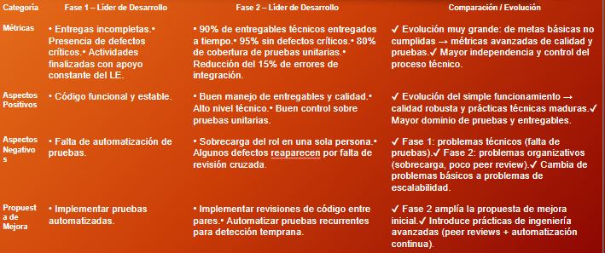
4.5 Lider de Soporte:
4.5.1 Metricas fase 1:
1.No se cumplió con el cierre de tickets dentro de los tiempos establecidos. Los picos de demanda generaron acumulación y retrasos en la atención, afectando el cumplimiento del SLA previsto.
2.El nivel de satisfacción del usuario se mantuvo en un 85%, resultado positivo basado en el cumplimiento de los casos de uso y las historias de usuario. Los clientes perciben que el sistema responde adecuadamente a sus necesidades principales.
3.Cada vez que se realizaron actualizaciones, correcciones o cambios funcionales, los scripts y documentos de soporte fueron actualizados oportunamente. Esto permitió mantener coherencia entre el sistema y la documentación asociada.
4.No se alcanzó el objetivo del 95% de consultas resueltas mediante documentación. Solo se logró un 5%, debido a que varios errores, tanto técnicos como documentales, requirieron correcciones manuales y guía directa para los usuarios.

4.5.2 Metricas fase 2:
1.90% de tickets cerrados dentro del SLA.
2.Satisfacción del usuario > 85%.
3.Documentación actualizada en 48 horas.
4.95% de consultas resueltas con documentación.
4.5.3 Aspectos Positivos fase 1:
1.Atención rápida y eficiente a incidencias: A pesar de la carga de trabajo, se resolvieron los problemas con rapidez una vez que se gestionaban los tickets.
2.Documentación actualizada constantemente: Se mantuvieron los registros y guías al día tras cada cambio del sistema.
4.5.4 Aspectos Positivos fase 2:
1.Respuesta rápida a incidentes.
2.Alta calidad de soporte y satisfacción del usuario.
3.Excelente mantenimiento de documentación.
4.5.5 Aspectos Negativos fase 1:
Sobrecarga de tickets en picos de demanda: La alta concentración de incidencias en momentos críticos superó la capacidad operativa, provocando retrasos y disminuyendo el cumplimiento de SLA.
4.5.6 Aspectos Negativos fase 2:
1.Algunos tickets pueden escalarse por falta de herramientas o acceso.
2.Dependencia del mismo líder para resolver todo el soporte.
4.5.7 Propuesta de Mejora fase 1:
Problema identificado:
Alta carga de tickets simultáneos durante fases críticas del proyecto, lo que generó retrasos y disminuyó la eficiencia del soporte.
Solución propuesta:
Implementar un sistema de priorización para clasificar los tickets según su impacto y urgencia. Además, establecer un refuerzo temporal del equipo de soporte durante los picos de demanda, lo que permitirá mejorar los tiempos de respuesta y aumentar el uso de documentación como primera línea de atención.
4.5.8 Propuesta de Mejora fase 2:
1.Crear una base de conocimientos más automatizada.
2.Implementar plantillas de respuesta para incidentes comunes.
4.5.9 Comparacion Lider de soporte fase 1 Vs fase 2
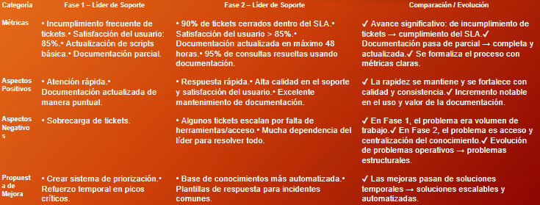
5. Planeación y Seguimiento de Tareas
5.1 Gráficas de rendimiento:
5.1.1 Fase Iniciación fase 1:
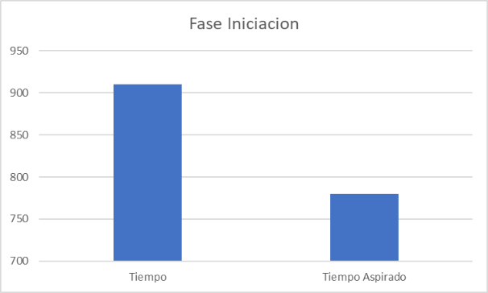
5.1.2 Fase Estrategia fase 1:
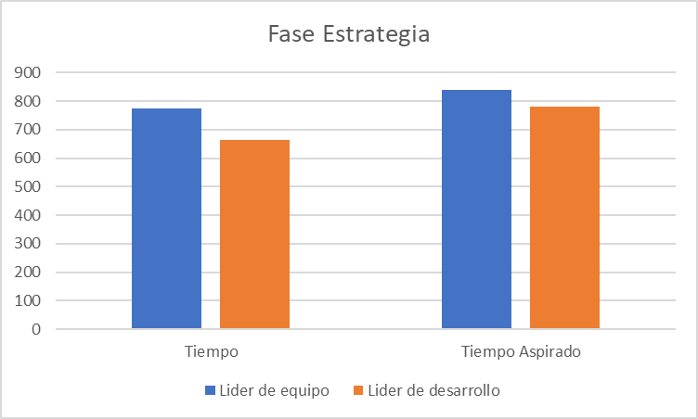
5.1.3 Fase Iniciación/Estrategia Fase 2:
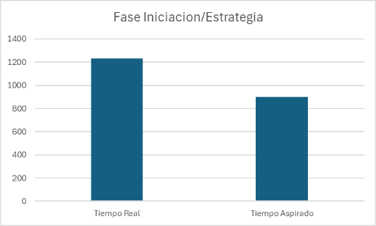
5.1.4 Fase Requerimiento fase 1:
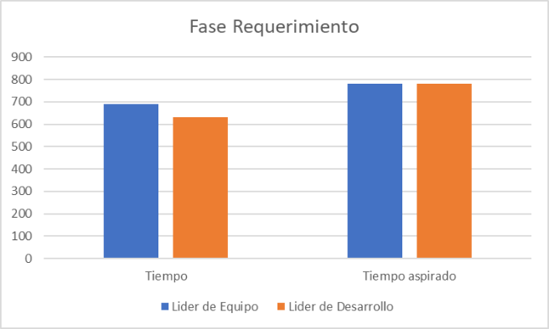
5.1.5 Fase Planeación fase 1:
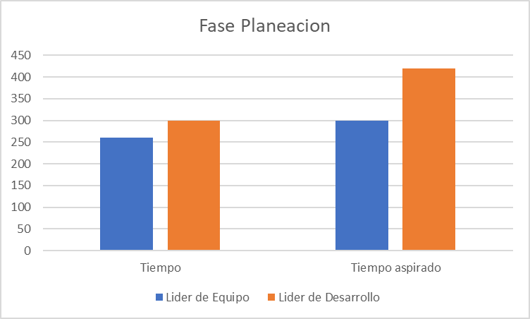
5.1.6 Fase Requerimiento/Planeación:
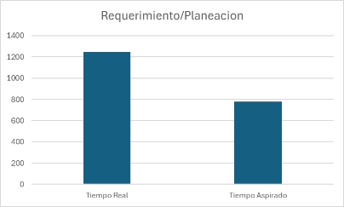
5.1.7 Fase Diseño fase 1:
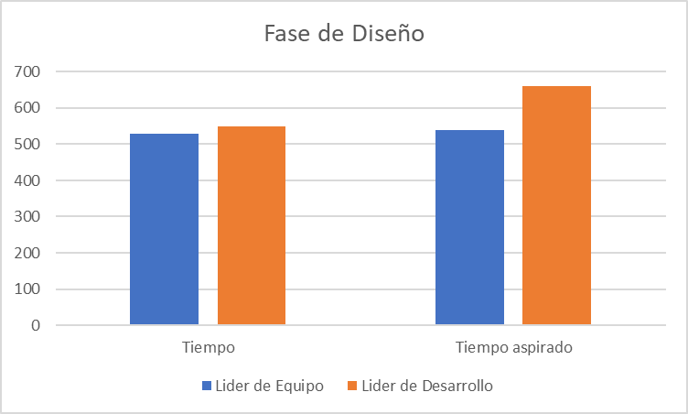
5.1.8 Fase Diseño fase 2:
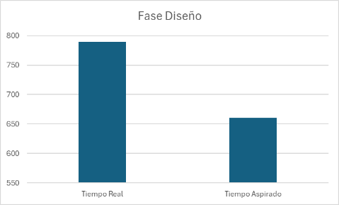
5.1.9 Fase Implementación fase 1:
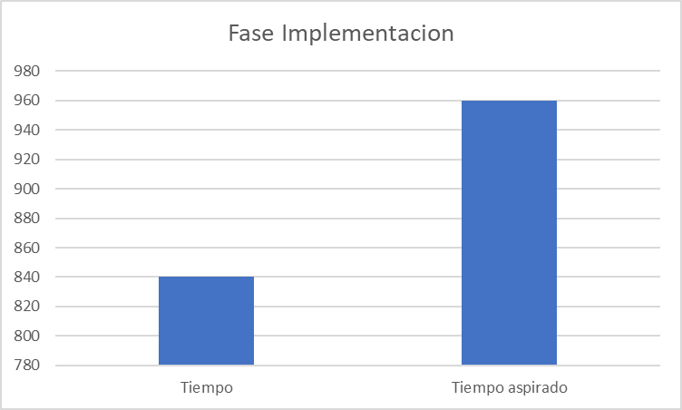
5.1.10 Fase Pruebas fase 1:
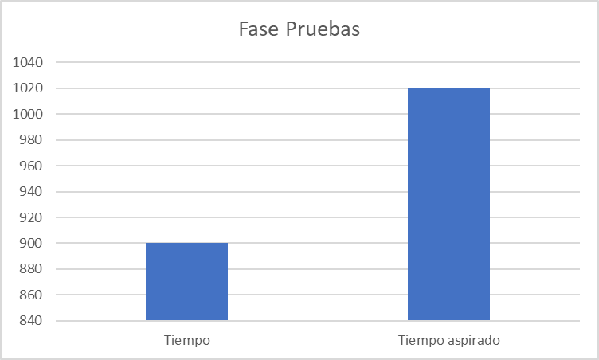

5.1.11 Fase Implementación/Pruebas:
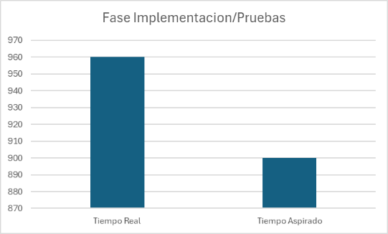

5.1.12 Fase Postmortem fase 1:
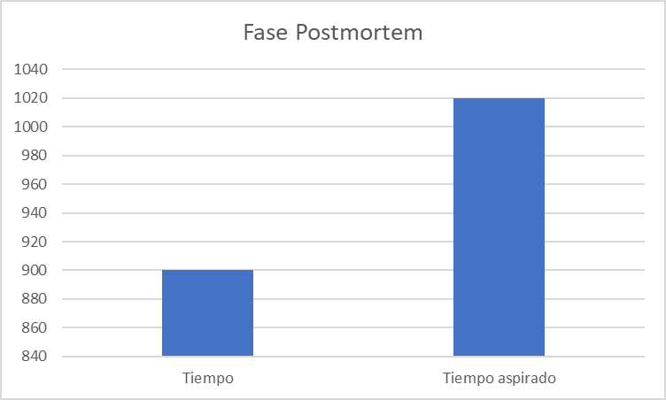

5.1.13 Fase Postmortem fase 2:
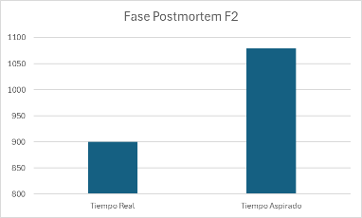

6. Cantidad de actividades realizado por el integrante
6.1.1 Fase Iniciación fase 1:
Trabajos realizado por el LE: 35 actividades
6.1.2 Fase Estrategia fase 1:
Trabajo realizado por el LE: 33 actividades
Trabajo realizado por el LD: 16 actividades
6.1.3 Fase Requerimientos fase 1:
Trabajo realizado por el LE: 8 actividades
Trabajo realizado por el LD: 9 actividades
6.1.4 Fase Planeación fase 1:
Trabajo realizado por el LE: 6 actividades
Trabajo realizado por el LD: 5 actividades
6.1.5 Fase Diseño fase 1:
Trabajo realizado por el LE: 9 actividades
Trabajo realizado por el LD: 14 actividades
6.1.6 Fase Implementación fase 1:
Trabajo realizado por el LE: 15 actividades
6.1.7 Fase Pruebas fase 1:
Trabajo realizado por el LE: 20 actividades
6.1.8 Fase Postmortem fase 1:
Trabajo realizado por el LE: 42 actividades

6.1.9 Total fase 1:
LE: 168 actividades en total
LD: 44 actividades en total
6.1.10 Fase Iniciación/Estrategia:
Actividades realizado: 72 Actividades.
6.1.11 Fase Requerimiento/Planeación:
Actividades realizado: 19 Actividades.
6.1.12 Fase Diseño:
Actividades realizado: 19 Actividades.
6.1.13 Fase Implementación/Pruebas:
Actividades realizado: 46 Actividades.
6.1.14 Fase Postmortem:
Actividades realizado: 55 Actividades.
6.1.15 Total fase 2: 211 Actividades en total.
7. Tareas no Planeados
7.1.1 Tareas no Planeados Fase 1
Durante el desarrollo del proyecto surgieron tareas no contempladas en la planeación inicial, necesarias para resolver incidencias técnicas o implementar mejoras sugeridas en las revisiones. Estas actividades adicionales contribuyeron a fortalecer la calidad y estabilidad del sistema, así como la documentación técnica.

Fase | Tarea No Planeada
Iniciación | Corrección de control de asignaciones, log de defectos, maestro de documentos.
Estrategia | Control de asignaciones, Plan de Riesgos.
Requerimientos | Diagrama de clases.
Planeación | Plantilla de calidad, Maestro de documentos.
Diseño | Página web, Diagrama de clases.
Implementación | Código.
Pruebas | Página web.
Postmortem | Informe de Postmortem.

Estas tareas adicionales representaron un incremento global del 8% en las horas reales invertidas,pero aportan valor al producto final al mejorar la calidad, la estabilidad del sistema y la documentación técnica.
7.1.2 Tareas no Planeados Fase 2
Durante el desarrollo del proyecto surgieron tareas no contempladas en la planeación inicial, las cuales fueron necesarias para resolver incidencias técnicas o implementar mejoras sugeridas en las revisiones. A continuación, se presentan las tareas no planeadas más relevantes identificadas por fase:
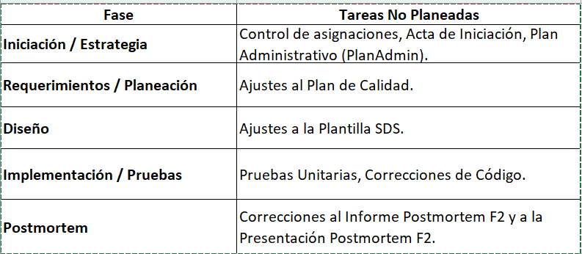
Estas tareas adicionales representaron un incremento global del 7,5% en las horas reales invertidas. Sin embargo, aportaron un valor significativo al producto final al mejorar la calidad, fortalecer la estabilidad del sistema y optimizar la documentación técnica, asegurando un resultado más robusto y alineado con los estándares del proyecto.
8. Plan de Calidad
8.1 Porcentaje libre de defectos
8.1.1 Documentos fase 1:
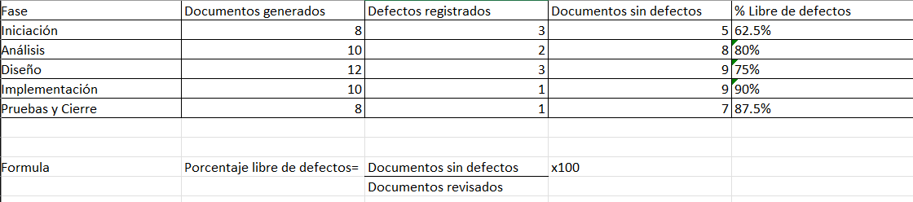
8.1.2 Grafica fase 1:
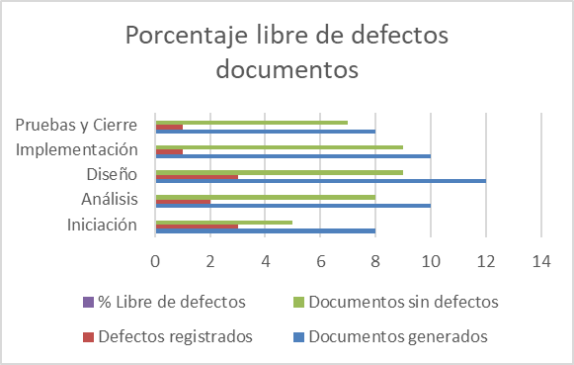
8.1.3 Documentos fase 2:
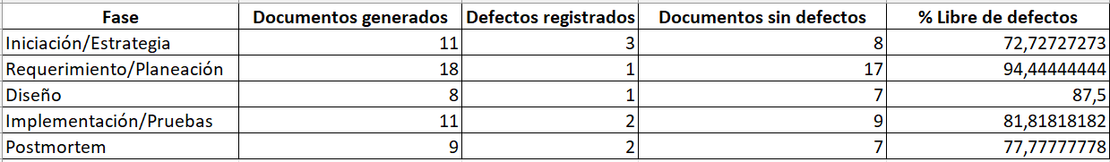
8.1.4 Grafica:
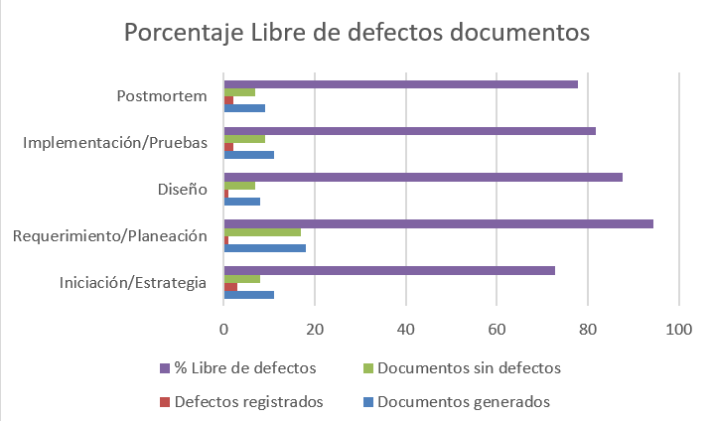

8.1.5 LOC fase 1:
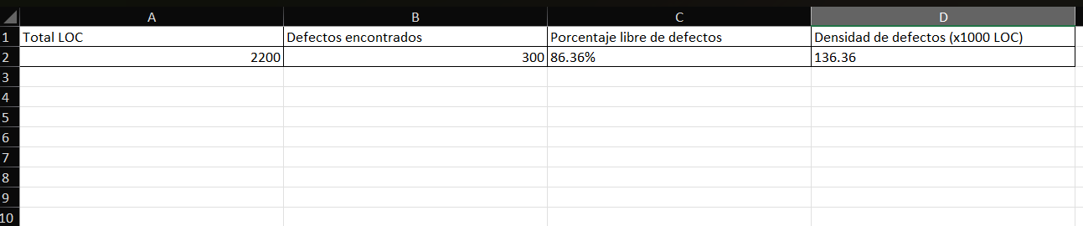
8.1.6 LOC fase 2:
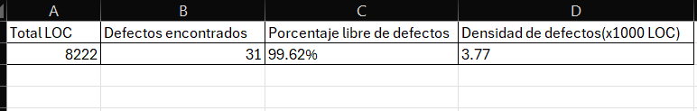

8.1.7 Grafica fase 1:
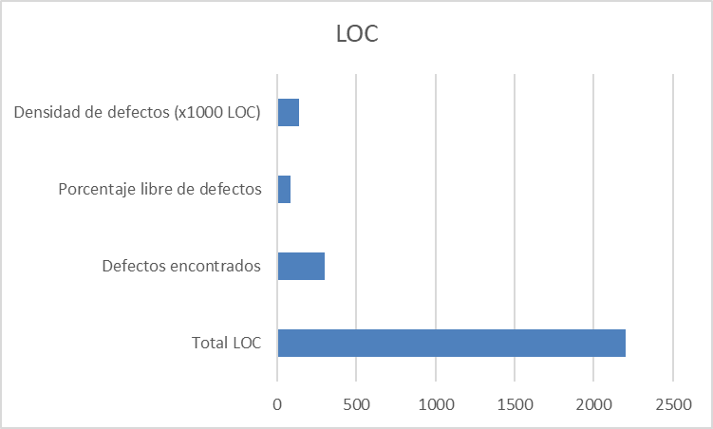

8.1.8 Grafica fase 2:
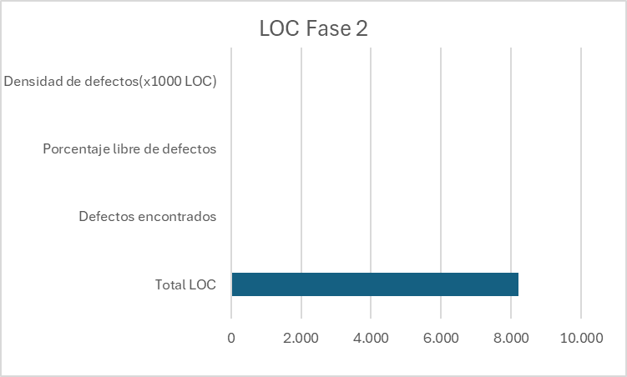
9.Comparación de tiempos
9.1.1 Fase Iniciación fase 1:
9.1.2 Fase Estrategia fase 1:

9.1.3 Fase Iniciación/Estrategia:

9.1.4 Fase Requerimientos fase 1:
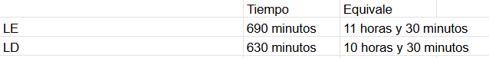
9.1.5 Fase Planeación fase 1:
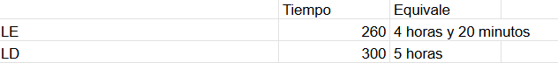
9.1.6 Fase Requerimientos/Planeación:

9.1.7 Fase Diseño fase 1:
9.1.8 Fase Diseño 2:
9.1.9 Fase Implementación fase 1:
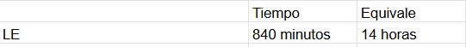
9.1.10 Fase Pruebas fase 1:
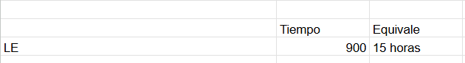

9.1.11 Fase Implementación/Pruebas:
9.1.12 Fase Postmortem fase 1:
9.1.13 Fase Postmortem fase 2:
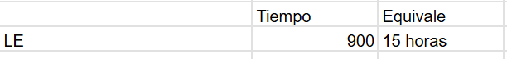
10.Gestión de Defectos
10.1.1 Gestión de Defectos fase 1
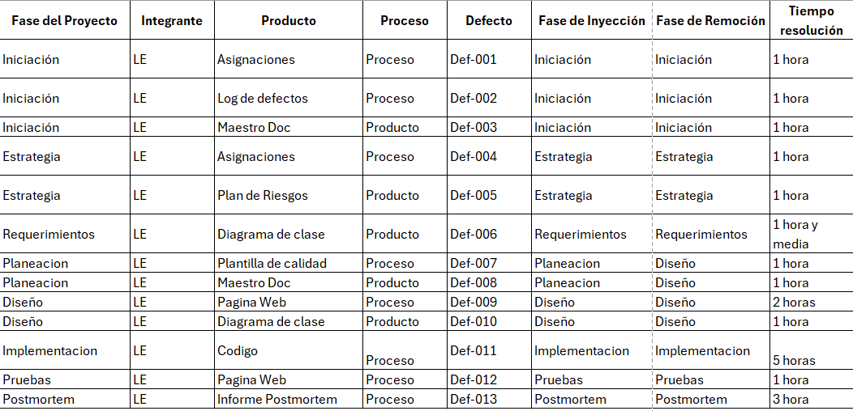
Tiempo gastado 20 horas y 30 minutos.
10.1.2 Gestión de Defectos fase 2
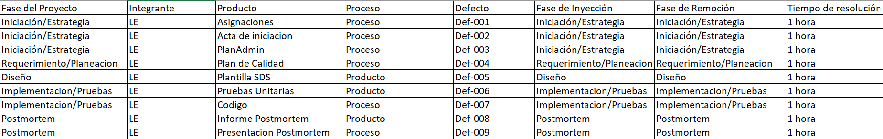
Tiempo gastado: 9 Horas.
11. Pruebas Unitarias
Link del video: https://youtu.be/hWup_WRNZKU
12. Analisis
El desarrollo del proyecto requirió un trabajo constante por parte de un integrante, incluyendo una coordinación continua de las actividades, cumpliendo progresivo de los trabajos asignados y un seguimiento detallado de cada tarea para asegurar su avance. Este esfuerzo se vio reflejado en la dedicación para resolver imprevistos, la adaptación a cambios no planeados y la colaboración entre roles que ocupa un integrante para mantener el ritmo del proyecto sin comprometer la calidad.
El resultado final es un sistema funcional y estable, capaz de operar de manera confiable bajo las condiciones esperadas. Además, el diseño implementado garantiza un nivel adecuado de escalabilidad, permitiendo futuras mejoras o ampliaciones sin afectar la estructura principal. La arquitectura construida se caracteriza por ser clara, modular y bien documentada, lo que facilita el mantenimiento, la evolución del software y la integración con otros componentes o servicios en fases posteriores.
13.DOFA:
13.1.1 Debilidades:
1. Sobrecarga de tareas, ya que un solo integrante debe asumir el desarrollo del programa y la elaboración de todos los trabajos del curso, lo que limita el tiempo disponible.
2.Riesgo de desmotivación debido a la presión por cumplir resultados dentro de los tiempos establecidos, especialmente al trabajar solo.
3.Probables fallos técnicos durante la construcción del software, derivados de la complejidad de las funciones implementadas y la falta de apoyo inmediato para revisión.
13.1.2 Oportunidades:
1.Fortalecimiento de habilidades técnicas y de gestión, ya que asumir múltiples roles permite dominar todas las etapas del proyecto.
2.Posibilidad de mejorar la planificación personal, identificando mejores estrategias para distribuir el tiempo y priorizar tareas.
3.Aprendizaje profundo del sistema, lo cual facilita detectar errores con mayor rapidez y optimizar futuras versiones.
4.Desarrollo de documentación sólida, que puede convertirse en una guía para uno mismo.
13.1.3 Fortalezas:
1.Alta dedicación y constancia, reflejada en el avance continuo del proyecto a pesar de la carga de trabajo.
2.Control total del código y las decisiones técnicas, evitando conflictos de integración entre múltiples desarrolladores.
3.Capacidad de adaptación, corrigiendo errores y ajustando el sistema conforme se avanza.
4.Compromiso fuerte con la calidad, evidenciado en las pruebas, revisiones y mejoras aplicadas.
13.1.4 Amenazas:
1.Retrasos por carga excesiva, que pueden impactar el cumplimiento de entregas críticas.
2.Incremento del estrés o agotamiento, afectando la productividad y la motivación.
3.Errores no detectados a tiempo, que podrían generar reprocesos o fallos en funcionalidades clave.
4.Dependencia total de un solo integrante, lo que implica riesgo si surge un imprevisto personal o académico.
14. Propuesta de mejora
1.Mejorar el orden.
2.Tener en cuenta las fechas de las entregas.
3.Manejar bien los tiempos para evitar los retrasos.
15. Conclusiones
LogiApp cumplió plenamente con los objetivos planteados al inicio del proyecto, logrando consolidarse como una herramienta funcional, estable y orientada a la usabilidad. Desde las primeras fases, el enfoque estuvo dirigido a garantizar que el sistema respondiera a los requerimientos establecidos, tanto en términos operativos como técnicos. Durante las pruebas, LogiApp presentó un comportamiento confiable, evitando fallos críticos y demostrando solidez en su estructura interna. Además, la interfaz desarrollada permitió una interacción intuitiva, reduciendo la curva de aprendizaje y facilitando la experiencia de uso. La correcta implementación de servicios, notificaciones, seguimiento de envíos y otros módulos clave confirma que el proyecto alcanzó un nivel maduro de funcionamiento y coherencia técnica. En conjunto, estos resultados evidencian que el sistema satisface las expectativas del cliente y los criterios de calidad definidos en la planificación.
El producto final se destaca por su alto nivel de adaptabilidad y proyección a futuro, permitiendo que LogiApp pueda evolucionar según nuevas necesidades o cambios en el entorno tecnológico. La arquitectura modular implementada facilita el mantenimiento, la escalabilidad y la integración con componentes externos, lo que asegura que nuevas funcionalidades puedan añadirse sin afectar la estabilidad del sistema. Esto abre la puerta a mejoras continuas como ampliar los servicios REST, incluir dashboards avanzados, incorporar métricas automáticas o añadir nuevas capacidades de análisis. Asimismo, la estructura técnica documentada permite que futuros desarrolladores comprendan con claridad el funcionamiento del sistema y continúen su evolución sin dificultad. Gracias a esta flexibilidad, LogiApp no solo cumple con los requerimientos actuales, sino que también queda preparado para adaptarse a desafíos y necesidades emergentes, garantizando su utilidad y vigencia a largo plazo.

